POBUDA ZA PRIPRAVO
OBČINSKEGA PODROBNEGA
PROSTORSKEGA NAČRTA (OPPN)
ZA OLJČNI GAJ LOKE

Koper, avgust 2022

POBUDA ZA PRIPRAVO OBČINSKEGA PODROBNEGA PROSTORSKEGA NAČRTA (OPPN)
ZA OLJČNI GAJ LOKE

Pobudnik:  Pripravljavec: | Skupina investitorjev za parc. št. 134, 136, 141/7 in 141/8, vse k.o. 2308 Loke  MESTNA OBČINA NOVA GORICA,  Trg Edvarda Kardelja 1, 5000 Nova Gorica
Izdelovalec: | IB STUDIO, d.o.o.  Kampel 114  6000 Koper  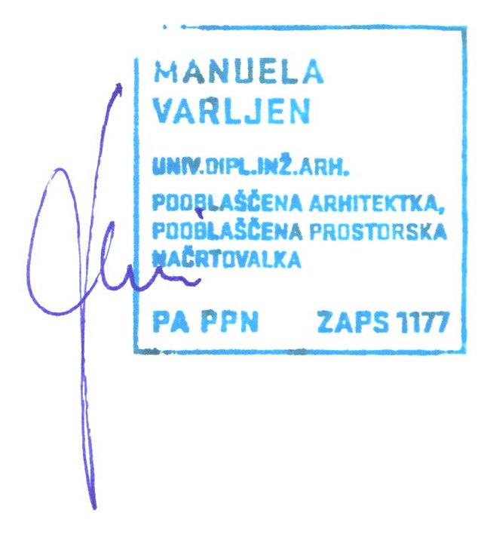
Odgovorni prostorski načrtovalec: | mag. Manuela Varljen, univ.dipl.inž.arh.  ZAPS 1177 A
Projektant: | Maja Šuran, mag.inž.arh
Številka naloge:  Identifikacijska številka: | 47/22
Kraj in datum: | Koper, avgust 2022

Vsebina
  - TEKSTUALNI DEL
1 PREDSTAVITEV INVESTICIJSKE NAMERE 4
1.1 INVESTICIJSKA NAMERA 4
1.2 OCENA STANJA 4
1.3 RAZLOGI ZA PRIPRAVO OPPN 4
1.4 PREDLOG 5
2 UTEMELJITEV SKLADNOSTI POBUDE S PLANSKIM AKTI TER SPLOŠNIMI SMERNICAMI NOSILCEV UREJANJA PROSTORA 5
2.1 SKLADNOST S PLANSKIMI DOKUMENTI OBČINE 5
2.2 SKLADNOST Z ZAKONODAJO 7
3 OPIS UREDITVE IN UTEMELJITEV POSEGA 11
4 POTREBNE INVESTICIJE V KOMUNALNO OPREMO IN DRUGO GOSPODARSKO JAVNO INFRASTRUKTURO TER DRUŽBENO INFRASTRUKTURO 14
4.1 POTREBNE INVESTICIJE V KOMUNALNO OPREMO IN DRUGO GOSPODARSKO JAVNO INFRASTRUKTURO 14
4.2 POTREBNE INVESTICIJE V DRUŽBENO INFRASTRUKTURO 15
5 SODELOVANJE JAVNOSTI V POSTOPKU OPPN 15
6 OKVIRNI ROKI ZA IZVEDBO PRIPRAVE IN SPREJEM SD OPPN TER Z NJIMI POVEZANIH INVESTICIJ 16
7 NOSILCI UREJANJA PROSTORA 17
8 PODATKI, STROKOVNE PODLAGE IN REŠITVE TER OBVEZNOSTI V ZVEZI S FINANCIRANJEM POSTOPKA OPPN 17

  - GRAFIČNE PRILOGE
- Izsek iz grafičnega načrta kartografskega dela občinskega plana s prikazom lege prostorske ureditve na širšem območju,
- Območje OPPN z obstoječim parcelnim stanjem,
- Ureditvena situacija,
- Prikaz GJI

PREDSTAVITEV INVESTICIJSKE NAMERE

INVESTICIJSKA NAMERA
Skupina investitorjev podaja pobudo za izdelavo občinskega podrobnega prostorskega načrta za stanovanjsko zazidavo Oljčni Gaj Loke (v nadaljevanju OPPN), kjer želi na del območja postaviti enostanovanjsko zazidavo, natančneje 10 enostanovanjskih objektov z zunanjo ureditvijo in priključki na gospodarsko javno infrastrukturo. Na območju trenutno velja naslednji prostorski akt:
Odlok o Občinskem prostorskem načrtu Mestne občine Nova Gorica (UPB) (Uradni list RS št. 13/2018, 30/2018 – spremembe, 31/2020 - spremembe).
S prostorskimi prvinami Občinskega prostorskega načrta Mestne občine Nova Gorica, je predmetno območje Občinskega podrobnega prostorskega načrta Stanovanjska zazidava Oljčni Gaj Loke (v nadaljevanju OPPN), opredeljeno kot območje stavbnih zemljišč, z oznako EUP KR-25/04 in določeno namensko rabo prostora S – območja stanovanj; SSe – prostostoječa individualna gradnja. Območje OPPN bi zajemalo samo del območja z oznako EUP KR-25/04.
Območje predvidenih ureditev se trenutno ureja na podlagi Odloka o Občinskem prostorskem načrtu Mestne občine Nova Gorica.
OPPN bo pravna podlaga za pridobitev gradbenih dovoljenj za vzdrževanje, rekonstrukcijo, nadomestitve, odstranitve obstoječih objektov in novo gradnjo objektov, ureditev pripadajočih prometnih in drugih funkcionalnih površin ter komunalno, energetsko in elektronsko komunikacijsko infrastrukturo.

Območje OPPN bi obsegalo parcele št. 134, 136, 141/7 in 141/8, vse k.o. Loke.
Parc. št. 136, k.o. Loke je v zasebni lasti, lastnik vseh ostalih pa je Republika Slovenija. Območje meri 5.266 m2 in poteka ob skrajni jugovzhodni meji primestnega naselja Kromberk.

OCENA STANJA
Občinski prostorski načrt Mestne občine Nova Gorica določa, da je za urejanje KR-25/04 potrebno sprejeti OPPN. Stanovanjska zazidava Oljčni Gaj Loke, bo obsegala del območja, predvidenega za OPPN in sicer skrajni vzhodni del. Del območja je sedaj zaraščen z gozdom, na severnem delu pa se nahaja urejen nasad kakijev.

Interes skupine investitorjev je, da se območje začne prostorsko urejati.
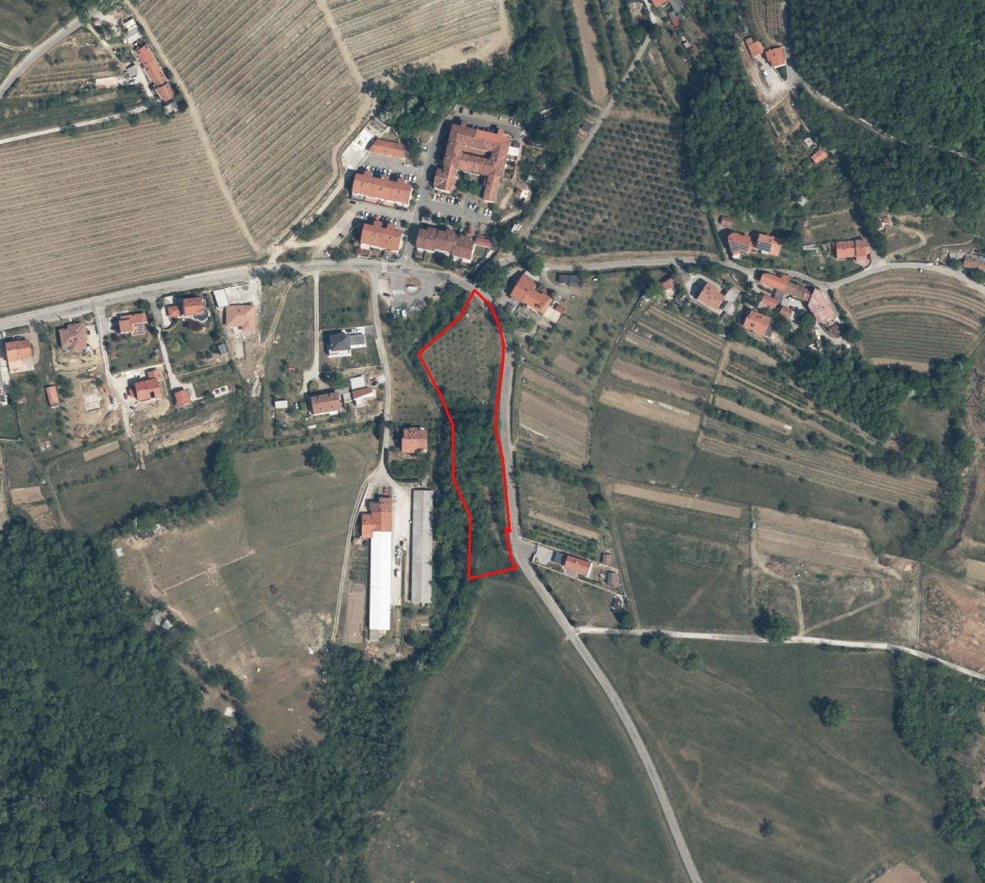
Slika: Območje predvidenega OPPN (vir: https://gis.iobcina.si/gisapp/Default.aspx?a=novagorica)

RAZLOGI ZA PRIPRAVO OPPN
Razlogi za pripravo in sprejem so:
- Določitev celovite prostorske ureditve območja, ki bo zagotavljala dostopnost in opremljenost območja za več lastnikov oziroma uporabnikov v območju
- potreba za vzdrževanje, rekonstrukcijo, nadomestitve, odstranitve obstoječih objektov in za novogradnje objektov

PREDLOG
Občina in skupina investitorjev se strinjajo, da se prične s pripravo in sprejemom Občinskega podrobnega prostorskega načrta Stanovanjske zazidave Oljčni Gaj Loke.

UTEMELJITEV SKLADNOSTI POBUDE S PLANSKIMI AKTI TER SPLOŠNIMI SMERNICAMI NOSILCEV UREJANJA PROSTORA
OPPN se pripravi ob upoštevanju usmeritev iz državnih in občinskih strateških prostorskih aktov. Glede vsebine, priprave in sprejema OPPN se upoštevajo veljavni predpisi o prostorskem načrtovanju. Priprava OPPN bo potekala po predpisanem postopku skladno z določili veljavnih predpisov o prostorskem načrtovanju (ZUreP-3, Uradni list RS, št. 199/21).

  - SKLADNOST Z OPN MESTNE OBČINE NOVA GORICA (UPB) (Uradni list RS št. 13/2018, 30/2018 – spremembe, 31/2020 - spremembe).
Namenska raba
Oznaka namenske rabe prostora: Sse
Opis podrobne namenske rabe prostora: Prostostoječa individualna gradnja
Enota urejanja prostora (EUP): KR-25/04
Predpisan način urejanja: OPPN

Utemeljitev: OPPN na obravnavanem območju predvideva gradnjo stanovanjskih hiš, kar je skladno z OPN na območju KR-25/04.
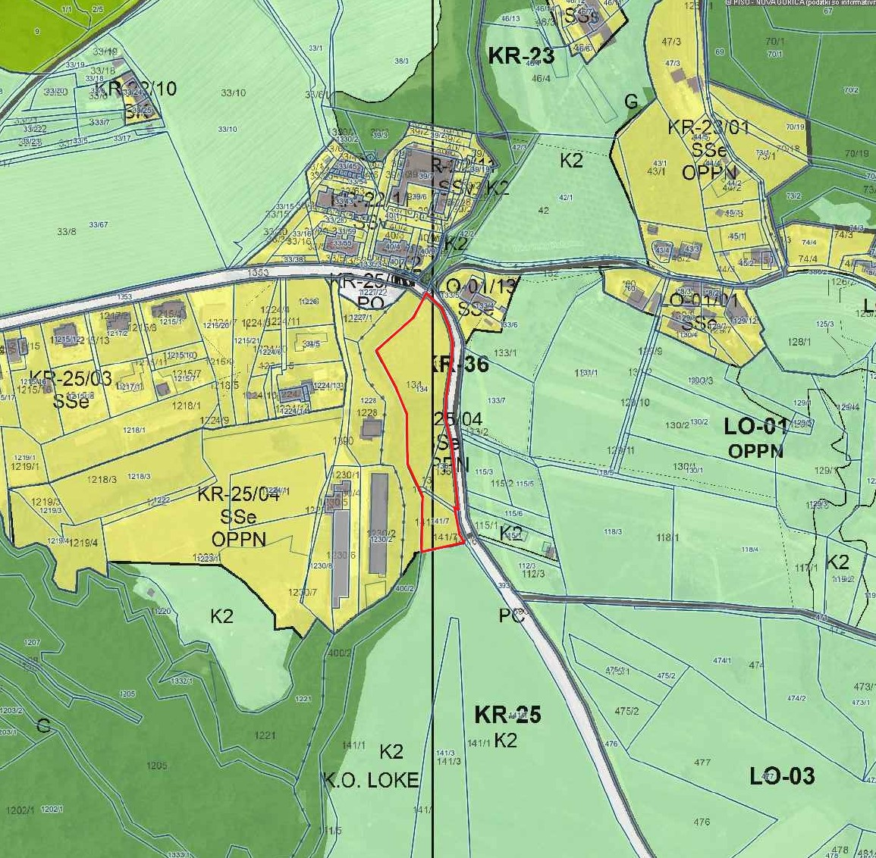
Slika: Območje predvidenega OPPN (vir: https://www.geoprostor.net/piso/ewmap.asp?obcina=nova_gorica)

II / 1 STRATEŠKI DEL

6. člen OPN (prednostna območja za razvoj poselitve in drugih dejavnosti)
(1) V skladu z uravnoteženim razvojem omrežja naselij bodo glavni nosilci razvoja v občini Nova Gorica s Solkanom, Kromberkom, Lokami, Ajševico in Rožno Dolino kot širše mestno območje, ter Dornberk, Prvačina, Branik, Šempas, Čepovan, Grgar in Trnovo. V teh naseljih se bo spodbujal intenziven urbani razvoj, za katerega je značilna koncentracija stanovanjske gradnje, proizvodnih, storitvenih in oskrbnih dejavnosti.

Utemeljitev: Poseg je skladen z OPN, saj predvideva novo stanovanjsko gradnjo. Pri načrtovanju gradnje, bodo upoštevani vsi splošni in podrobni PIP glede na namensko rabo na obravnavanem območju.

V območju z oznako namenske rabe prostora: Sse je dovoljena gradnja: Prostostoječa individualna gradnja

Členitev podrobne namenske rabe | SSe  prosto stoječa individualna gradnja
Osnovna dejavnost | So namenjena bivanju s spremljajočimi dejavnostmi, ki služijo tem območjem.
Spremljajoče dejavnosti | Družbene dejavnosti, gostinstvo in turizem, poslovne dejavnosti, trgovske dejavnosti
Izključujoče dejavnosti | Proizvodne dejavnosti, promet in skladiščenje
Dovoljene vrste zahtevnih in manj zahtevnih stavb | 111 enostanovanjska stavba,  1121 dvostanovanjska stavba,  1242 garažne stavbe  2302 energetski objekti – le fotovoltaični sistemi kot del strehe ali fasade obstoječih objektov  2411 športna igrišča  24122 drugi objekti za šport, rekreacijo in prosti čas
Zelene površine | Z: 0,3
Dopustna izraba | FZ: 0,4  P+1
Merila in pogoji za oblikovanje | Na parceli objekta je dovoljeno dodatno zgraditi le dva nezahtevna objekta za lastne potrebe.

Utemeljitev: Poseg je skladen z OPN, saj predvideva novo stanovanjsko gradnjo. Pri načrtovanju gradnje, se upoštevajo merila in pogoje podane v zgornji tabeli.

71. člen

(varstvo pred hrupom)

(1) Ta odlok v skladu s predpisi in glede na občutljivost za škodljive učinke hrupa, določa stopnje varstva pred hrupom, ki so določene za zmanjševanje onesnaževanja okolja s hrupom za posamezne površine.
(2) Stopnje varstva pred hrupom, ki so določene za zmanjševanje onesnaževanja okolja s hrupom za posamezne površine namenskih rab, so:
Namenska raba / Stopnja varstva pred hrupom | III stopnja
S – OBMOČJA STANOVANJ
SS | ●

Utemeljitev: Poseg je skladen z OPN, saj predvideva novo stanovanjsko gradnjo. Hrup v območju ne bo presežen.

44. člen

(odmiki objektov od sosednjih zemljišč in objektov)

(1) Razmiki med stavbami morajo biti najmanj tolikšni, da so zagotovljeni svetlobno tehnični, požarno varnostni, sanitarni in drugi pogoji ter da sta možna vzdrževanje in raba objektov v okviru parcele objekta.
(2) Najbolj izpostavljen del novega objekta (nad in pod terenom) mora biti od meje sosednjih parcel oddaljen:
– pri zahtevnih in manj zahtevnih objektih najmanj 4 m. Gradbeno inženirski objekti, ki niso stavbe in so del omrežij gospodarske javne infrastrukture, se lahko gradijo do parcelne meje.
– pri nezahtevnih in enostavnih objektih najmanj 1,5 m, če gre za stavbe, pri ostalih nezahtevnih in enostavnih objektih pa 0,5 m. Gradbeno inženirski objekti, ki niso stavbe in so del omrežij gospodarske javne infrastrukture, se lahko gradijo do parcelne meje.
– pri rekonstrukciji objekta, ki ohranja enake gabarite, ni potrebno pridobiti soglasja sosedov, čeprav je njegov odmik od parcelne meje manjši od 4 m.
(3) Če so odmiki objektov od meja sosednjih parcel manjši od zgoraj določenih, je potrebno v projektu za pridobitev gradbenega dovoljenja podati utemeljitev posega ter predložiti soglasje lastnikov sosednjih parcel. Nezahtevne in enostavne objekte je mogoče graditi do parcelne meje sosednjega zemljišča na podlagi pridobljenega soglasja lastnikov sosednjih zemljišč.
Ne glede na določbe drugega in tretjega odstavka tega člena se medposestne ograje praviloma postavijo na mejo zemljiških parcel obeh lastnikov, s čimer morata lastnika mejnih parcel soglašati. V primeru, ko lastnika sosednjih zemljišč o postavitvi ograje na parcelno mejo ne soglašata, je lahko ograja postavljena največ do meje zemljiške parcele na kateri se gradi, vendar tako, da se z gradnjo ne posega na sosednje zemljišče.
(8) Oporni zid lahko sega do parcelne meje. Objekti na zemljišču z opornim zidom ne potrebujejo odmika od opornega zidu, če njegove višine ne presegajo.
(9) Če je sosednje zemljišče javna cesta, je najmanjši odmik ograje ali opornega zidu od ceste 1,0 m, razen, če upravljavec ceste soglaša z manjšim odmikom. Za postavitev ograj ob javnih cestah je potrebno pridobiti soglasje upravljavcev, ki določijo ustrezne odmike in višine, da le-te ne ovirajo polja preglednosti in vzdrževanja cest ter predvidenih ureditev.
(10) Med javno površino in uvozom na parkirišče ali v garažo oziroma med javno površino in ograjo ali zapornico, ki zapira vozilom pot do parkirnih in garažnih mest, je potrebno zagotoviti najmanj 5 m prostora, na katerem se lahko vozilo ustavi, dokler ni omogočen dostop do parkirišča ali garaže oziroma izvoz iz nje, če tako zahteva upravljavec ceste.
Utemeljitev: Upoštevala se bodo vsa merila glede odmikov objektov od sosednjih zemljišč in objektov.

46. člen
(oblikovanje objektov)
(1) Vsi objekti in prostorske ureditve morajo spoštovati kvaliteto naravnega in grajenega kulturnega prostora ter morajo biti oblikovani po načelih dobre arhitekturne prakse. V tistih EUP, kjer je to posebej predpisano, je nove stavbe dovoljeno načrtovati le z javni arhitekturnim natečajem. Izjemoma lahko župan, po predhodnem mnenju Društva primorskih arhitektov, odloči, da se v primeru, če investitor zagotovi avtorstvo mednarodno priznanega projektanta, izdelava načrta poveri neposredno. O svoji odločitvi mora župan obvestiti javnost.
(2) Barva in tekstura fasade objekta morata biti določeni v projektu za pridobitev gradbenega dovoljenja.
(3) Pri dozidavi in nadzidavi obstoječih objektov je potrebno zagotoviti oblikovno skladnost dozidanega ali nadzidanega objekta z obstoječim objektom.
(4) Pri vzdrževalnih delih in drugih posegih na obstoječih javnih stavbah ter objektih kolektivne stanovanjske gradnje je potrebno upoštevati naslednja pravila:
• pri obnovi fasad je potrebno upoštevati barvo, ki je določena z gradbenim dovoljenjem za stavbo;
• dopustna je zamenjava oken in vrat v enaki velikosti, obliki in barvi, kot je bilo določeno v gradbenem dovoljenju za stavbo;
• če barva fasade, velikost, oblika in barva oken in vrat v gradbenem dovoljenju niso bile določene, je potrebno upoštevati prvotno barvo fasade, velikost, obliko in barvo oken in vrat, spremenijo se lahko le s soglasjem občinske službe, pristojne za urejanje prostora;
• na fasadi objekta niso dopustne nove odprtine (okna ali vrata);
• na podlagi risb fasad iz načrta arhitekture za celotno stavbo so dopustne tudi zasteklitve balkonov, postavitve senčil in klimatskih naprav, umestitve dvigal in gradnje za potrebe invalidnih oseb, vendar le s soglasjem občinske službe, pristojne za urejanje prostora.
(5) Klimatskih naprav ni dopustno nameščati na izpostavljene dele uličnih fasad objektov, razen če drugače ni mogoče. Namestitev klimatskih naprav ne sme imeti motečih vplivov na okoliška stanovanja in prostore, v katerih se zadržujejo ljudje (hrup, vroči zrak, odtok vode).
(6) Elektro omarice, omarice plinskih, telekomunikacijskih in drugih tehničnih napeljav je potrebno namestiti tako, da so javno dostopne in da praviloma niso na izpostavljenih delih uličnih fasad objektov, razen če drugače ni mogoče.
Utemeljitev: Pri pripravi OPPN se bodo upoštevala vsa merila oblikovanja objektov.

49. člen
(dimenzioniranje števila parkirnih mest)
(1) Glede na namembnosti ali dejavnosti je potrebno pri izračunu parkirnih mest upoštevati naslednje minimalno število parkirnih mest:
Namembnost objekta Število parkirnih mest (PM)
Stanovanja in bivanje

111 Enostanovanjske stavbe
1121 Dvostanovanjske stavbe 3 PM/stanovanje

Utemeljitev: Pri pripravi OPPN se bodo upoštevala vsa merila glede dimenzioniranja števila parkirnih mest.

51. člen
(velikost in oblika parcele objekta)
(3) V primeru, da velikost parcele objekta ni posebej določena v posebnih določbah, velja:
• najmanjša velikost parcele objekta za prostostoječo stanovanjsko gradnjo SSe znaša 500 m2

(4) V primeru, da je funkcionalna parcela objekta na območjih SSe večja od 1000 m2, se faktor izrabe računa za površino 1000 m2.

Utemeljitev: Pri pripravi OPPN se bodo upoštevala vsa merila glede velikosti in oblike parcele objekta.

  - SKLADNOST Z ZUREP-3 (Uradni List RS, št. 199/21)
126. člen
(namen OPPN)
(1) OPPN je prostorski akt, s katerim se podrobneje načrtujejo prostorske ureditve v območjih:
- notranjega razvoja ali prenove določenih delov naselja;
- kompleksne stanovanjske in poslovne gradnje;
- gospodarske javne infrastrukture in družbene infrastrukture;
- kmetijske proizvodnje;
- turističnih in rekreacijskih dejavnosti v krajini;
- kjer so te potrebne zaradi zmanjšanja oziroma odprave posledic naravnih in drugih nesreč;
- izkoriščanja mineralnih surovin in njihove sanacije;
- izvedbe ukrepov s področja varstva okolja in ohranjanja narave ali
- urejanja drugih problemsko ali prostorsko zaključenih območij v naseljih in krajini, če je to strokovno utemeljeno.
(2) OPPN se pripravi za območja, za katera je z OPN predvidena njegova priprava, lahko pa tudi v območjih, kjer z OPN ni predviden, če se za to pokaže potreba ali pobuda po tem, ko je bil sprejet OPN.
(3) Območje urejanja z OPPN je praviloma sklenjeno območje, lahko pa se z OPPN urejajo tudi prostorsko nepovezana območja, če gre za urejanje istovrstne, toda prostorsko razpršene problematike.
(4) OPPN lahko sprejme tudi več občin skupaj, če je to smiselno zaradi funkcionalne in prostorske povezanosti prostorskih ureditev.
127. člen
(vsebina OPPN)
(1) Glede na namen OPPN se z njim podrobneje določijo:
- urbanistične, arhitekturne in krajinske rešitve prostorskih ureditev;
- načrt gradbenih parcel;
- etapnost izvedbe prostorske ureditve, če je ta potrebna;
- gospodarska javna infrastruktura, ki jo je treba zagotoviti za načrtovane prostorske ureditve, pogoji glede njene gradnje in priključevanja objektov nanjo;
- rešitve in ukrepi za varovanje zdravja;
- rešitve in ukrepi za celostno ohranjanje kulturne dediščine;
- rešitve in ukrepi za varstvo okolja ter ohranjanje narave;
- rešitve in ukrepi za obrambo;
- rešitve in ukrepi za varstvo pred naravnimi in drugimi nesrečami, vključno z varstvom pred požarom;
- rešitve in ukrepi za varstvo in ohranjanje kmetijskih zemljišč in gozdov;
- druge vsebine glede na namen in območje, za katero se pripravi OPPN.
(2) Vsebinske rešitve OPPN predstavljajo celotno izvedbeno regulacijo prostora v njegovem območju, razen če se izrecno določi hkratna uporaba posameznih elementov izvedbene regulacije iz OPN.
(3) V OPPN se opišejo oziroma prikažejo tudi vplivi in povezave načrtovanih prostorskih ureditev s sosednjimi območji.
(4) Če je OPPN namenjen prenovi dela naselja, ki vsebuje objekte ali območja kulturne dediščine, je za njegovo pripravo obvezna predhodna izdelava strokovnih podlag za prenovo območij s kulturno dediščino.
129. člen
(postopek priprave OPPN)
(1) Za postopek priprave OPPN se smiselno uporabljajo 119. do 124. člen tega zakona, za kratek postopek sprememb in dopolnitev OPPN, pa 125. člen tega zakona, če ta zakon ne določa drugače.
(2) Če se več občin skupaj odloči za pripravo skupnega OPPN, v sklepu o njegovi pripravi določijo pripravljavca takega OPPN. Skupni OPPN je sprejet, ko ga sprejmejo občinski sveti vseh občin, ki so bile vključene v njegovo pripravo.
119. člen
(sklep o pripravi OPN)
(1) Občina pristopi k pripravi OPN na podlagi ocene stanja v prostoru, poročila o prostorskem razvoju in ocen prihodnjih potreb v prostoru. Posameznike, organe in organizacije lahko pozove, da naj posredujejo svoje potrebe v prostoru. Lahko izvede javni posvet ali delavnice ali kako drugače vključi javnost. Lahko se posvetuje z nosilci urejanja prostora, pri pripravi sklepa pa upošteva njihove smernice.
(2) Župan lahko za pripravo OPN s sklepom imenuje projektno skupino. Glede sestave, nalog in načina delovanja projektne skupine se smiselno uporabljata 86. in 87. člen tega zakona, razen glede sodelovanja državnih nosilcev urejanja prostora in ministrstva, pristojnega za celovito presojo vplivov na okolje.
(3) Župan sprejme sklep o pripravi OPN ter ga skupaj z mnenjema o obveznosti izvedbe presoj iz drugega in tretjega odstavka prejšnjega člena objavi v prostorskem informacijskem sistemu.
(4) Sklep o pripravi OPN vsebuje:
- območje in predmet načrtovanja;
- način pridobitve strokovnih rešitev;
- vrsto postopka;
- roke za pripravo OPN in posameznih faz postopka;
- navedbo državnih in lokalnih nosilcev urejanja prostora, ki bodo pozvani za podajo mnenj;
- način vključevanja javnosti;
- seznam podatkov in strokovnih podlag ter obveznosti udeležencev pri urejanju prostora glede njihovega zagotavljanja;
- navedbo ali se bo v postopku izvedla celovita presoja vplivov na okolje oziroma presoja sprejemljivosti na varovana območja.
120. člen
(odziv na zasebne potrebe v prostoru)
(1) Občina lahko predpiše takso za obravnavanje tistih zasebnih potreb glede prostorskega razvoja, ki so pobuda za spremembo namenske rabe prostora v OPN.
(2) Šteje se, da gre za eno pobudo za spremembo namenske rabe prostora, če gre za eno ali več parcel na enovitem zaokroženem območju v okviru ene enote urejanja prostora.
(3) Zavezanka ali zavezanec za plačilo takse iz prvega odstavka tega člena je oseba, ki pri občini da pobudo za spremembo namenske rabe prostora v OPN.
(4) Plačilo takse ne zagotavlja spremembe namenske rabe prostora v OPN ampak je pogoj za obravnavo pobude glede:
- skladnosti s temeljnimi pravili urejanja prostora, cilji prostorskega razvoja občine, pravnimi režimi in drugimi omejitvami v prostoru;
- možnosti opremljanja zemljišča s komunalno opremo in drugo gospodarsko javno infrastrukturo.
(5) Višino takse predpiše občina in ta lahko za posamezno pobudo znaša med 50 in 300 euri, odvisno od tega, ali gre za spremembo osnovne ali podrobnejše namenske rabe prostora, spremembo v stavbno zemljišče ali spremembo v kmetijsko, gozdno, vodno ali drugo zemljišče, in od potrebe po obravnavi pobude glede na pravne režime ter s tem povezanega obsega in zahtevnosti njene strokovne obravnave. Prihodki iz takse so namenski vir občine za financiranje nalog urejanja prostora.

121. člen
(osnutek OPN)
(1) Občina pripravi osnutek OPN na podlagi in v skladu s sklepom o pripravi OPN, regionalnim in občinskim prostorskim planom, hierarhično nadrejenimi prostorskimi načrti, državnim prostorskim redom, smernicami nosilcev urejanja prostora, drugimi usmeritvami ter podatki nosilcev urejanja prostora in strokovnimi podlagami.
(2) Občina vključi javnost v pripravo osnutka OPN ter ji omogoči predložitev predlogov in usmeritev. Lahko izvede javni posvet ali delavnice ali kako drugače vključi javnost. V okviru priprave osnutka OPN se soočijo, usklajujejo in tehtajo različni interesi v prostoru, pripravijo in ovrednotijo se lahko variantne rešitve, če je to potrebno za posamezne prostorske ureditve. Hkrati s pripravo osnutka OPN se pripravi tudi osnutek okoljskega poročila.
(3) Nosilci urejanja prostora in ministrstvo, pristojno za celovito presojo vplivov na okolje, sodelujejo z občino pri pripravi osnutka OPN in osnutka okoljskega poročila. Za usklajevanje interesov lahko občina skliče posvet. Občina lahko zaprosi:
- nosilce urejanja prostora za podrobnejše usmeritve ter podatke in strokovne podlage, ki so jih ti dolžni zagotavljati in so potrebni za načrtovanje konkretnih prostorskih ureditev;
- ministrstvo, pristojno za celovito presojo vplivov na okolje, oziroma tiste državne nosilce urejanja prostora, ki sodelujejo pri celoviti presoji vplivov na okolje, za mnenje o obsegu in natančnosti informacij, ki morajo biti vključene v okoljsko poročilo.
(4) Nosilci urejanja prostora in ministrstvo, pristojno za celovito presojo vplivov na okolje, predložijo dokumente in informacije iz prejšnjega odstavka najpozneje v 30 dneh od prejema zaprosila. Če dokumentov in informacij ne predložijo v tem roku, se šteje da jih nimajo.
123. člen
(predlog OPN)
(1) Izdelovalec prouči pripombe javnosti in pripravi predlog stališča glede načina njihovega upoštevanja. Če se pripomba javnosti nanaša na področje nosilca urejanja prostora, ga lahko občina seznani s pripombo in predlogom stališča glede načina njenega upoštevanja. Nosilec urejanja prostora mora občini v 15 dneh predložiti stališče glede predlaganega načina upoštevanja pripombe. Po potrebi se izvede usklajevanje interesov.
(2) Občina s sklepom potrdi predlog stališča glede upoštevanja pripomb iz prejšnjega odstavka. Izdelovalec pripravi predlog OPN in predlog okoljskega poročila. Občina ta gradiva objavi v prostorskem informacijskem sistemu.
(3) Če je predlog OPN glede na osnutek OPN tako spremenjen, da to vpliva na področje katerega od nosilcev urejanja prostora, ga občina pozove k dopolnitvi mnenja. Nosilec urejanja prostora v 30 dneh po objavi iz prejšnjega odstavka predloži mnenje o predlogu OPN in predlogu okoljskega poročila. Če tega ne stori v 30 dneh, se šteje da nima pripomb na predlog OPN in okoljsko poročilo.
(4) Občina po objavi iz drugega odstavka tega člena pozove ministrstvo, pristojno za celovito presojo vplivov na okolje, naj v 45 dneh ugotovi, ali so vplivi izvedbe predloga OPN na okolje sprejemljivi. Ministrstvo, pristojno za celovito presojo vplivov na okolje, pri tem, kot posvetovanje z organi, ki jih zadevajo okoljski vplivi, upošteva tudi mnenja nosilcev urejanja prostora iz drugega odstavka prejšnjega člena oziroma mnenja iz prejšnjega odstavka.
(5) Če je predlog OPN enak osnutku OPN, za katerega je že bilo pridobljeno mnenje o sprejemljivosti vplivov izvedbe OPN na okolje iz tretjega odstavka prejšnjega člena, se to mnenje šteje za mnenje Ministrstva, pristojnega za celovito presojo vplivov na okolje, iz prejšnjega odstavka.
(6) Če mnenje določenega državnega nosilca urejanja prostora kljub usklajevanju ostane negativno, se lahko v skladu z 20. členom tega zakona izpelje postopek odločanja o razrešitvi nasprotja javnih interesov.
(7) Občinski svet odloči, ali bo občina predlagala izvedbo postopka odločanja o načinu razrešitve nasprotja javnih interesov.

124. člen
(sprejetje OPN)
(1) Občina sprejme OPN, razen če je:
- ministrstvo, pristojno za celovito presojo vplivov na okolje, odločilo, da vplivi izvedbe predloga OPN na okolje niso sprejemljivi;
- vlada izdala sklep, s katerim je zavrnila predlog za razrešitev nasprotja javnih interesov.
(2) Občina sprejme OPN z odlokom in ga objavi v prostorskem informacijskem sistemu.
(3) Občina ne sme sprejeti OPN prej, kot v 15 dneh od objave iz drugega odstavka prejšnjega člena, v primeru iz tretjega oziroma četrtega odstavka prejšnjega člena pa ne pred iztekom roka iz tretjega oziroma četrtega odstavka prejšnjega člena.
(4) Če se OPN zaradi zavrnitve na naknadnem referendumu ne uveljavi, lahko občina zaradi odprave razlogov, ki so preprečili uveljavitev sprejetega OPN, pripravi nov predlog OPN, ki ga javno razgrne za 30 dni. Na nov predlog OPN mora občina pridobiti mnenja nosilcev urejanja prostora ter odločitev ministrstva, pristojnega za celovito presojo vplivov na okolje, ali so vplivi novega predloga OPN na okolje sprejemljivi. Potem občinski svet sprejme nov predlog OPN, s katerim hkrati nadomesti že sprejeti OPN, ki je bil zavrnjen na naknadnem referendumu.
(5) V primeru sprememb in dopolnitev OPN mora občina za objavo v prostorskem informacijskem sistemu pripraviti tudi čistopis tekstualnega dela in čistoris grafičnega dela OPN.
Utemeljitev: Postopek priprave OPPN bo potekal po predpisanem postopku skladno z določili veljavnih predpisov o prostorskem načrtovanju.

SKLADNOST S pravilnikom o vsebini, obliki in načinu priprave občinskega podrobnega prostorskega načrta ((Uradni list RS, št. 99/07, 61/17 – ZUreP-2 in 199/21 – ZUreP-3)
3. člen
(vsebina podrobnega načrta)
(1) S podrobnim načrtom se ob upoštevanju prostorskih izvedbenih pogojev iz občinskega prostorskega načrta podrobneje določi: območje podrobnega načrta,
- arhitekturne, krajinske in oblikovalske rešitve prostorskih ureditev,
- območja, za katera se projektne rešitve pridobijo z javnim natečajem, kadar je to potrebno,
- načrt parcelacije,
- etapnost izvedbe prostorske ureditve, če je ta potrebna,
- rešitve in ukrepe za celostno ohranjanje kulturne dediščine,
- rešitve in ukrepe za varstvo okolja in naravnih virov ter ohranjanje narave,
- rešitve in ukrepe za obrambo ter varstvo pred naravnimi in drugimi nesrečami, vključno z varstvom pred požarom,
- pogoje glede priključevanja objektov na gospodarsko javno infrastrukturo in grajeno javno dobro,
- vplive in povezave s sosednjimi enotami urejanja prostora,
- dopustna odstopanja od načrtovanih rešitev.
4. člen
(območje podrobnega načrta)
(1) Območje podrobnega načrta obsega površine, na katerih so načrtovane prostorske ureditve s pripadajočimi površinami, potrebnimi za njihovo nemoteno izvedbo in rabo.
(2) Območja podrobnega načrta praviloma sovpadajo z območji enot urejanja prostora iz občinskega prostorskega načrta. Odstopanja meje območja podrobnega načrta od meja enote urejanja prostora iz občinskega prostorskega načrta so možna skladno z določbo tretjega odstavka 2. člena tega pravilnika.
5. člen
(arhitekturne, krajinske in oblikovalske rešitve prostorskih ureditev)
(1) V podrobnem načrtu se podrobneje opredelijo rešitve in pogoji glede:
- funkcije in oblikovanja območja podobnega načrta,
- funkcije in oblikovanja objektov in naprav,
- funkcije in oblikovanja javnih zelenih in drugih javnih površin,
- lege in velikosti objektov na zemljišču z njihovo funkcionalno,
- tehnično in oblikovno zasnovo s pogoji za projektiranje,
- lege, zmogljivosti ter poteka objektov in omrežij gospodarske javne infrastrukture in grajenega javnega dobra s pogoji za projektiranje.
(2) Za rešitve in pogoje iz prejšnjega odstavka se smiselno uporabljajo določbe glede prostorskih izvedbenih pogojev iz pravilnika, ki ureja vsebino, obliko in način priprave občinskega prostorskega načrta.
Utemeljitev: Vsebina OPPN bo vsebovala vsa zahtevana poglavja, priprava bo sledila vsem predpisanim korakom, skladno z omenjenim pravilnikom.

- OPIS UREDITVE IN UTEMELJITEV POSEGA

Območje OPPN zajema parc. št. 134, 136, 141/7 in 141/8, vse k.o. Loke, skupne površine okvirno 5.200 m2. Skupina investitorjev želi urediti novo stanovanjsko sosesko z urejenimi zunanjimi površinami in priključki na gospodarsko javno infrastrukturo.
Trenutno se na obravnavanem območju nahaja gozd, oziroma zasaditev strnjenih dreves.
Območje je na zahodni strani omejeno z vodotokom Globočnik, na severu in zahodu z občinsko cesto, na jugu pa s preostalimi kmetijskimi površinami.

Predvidena je stanovanjska zazidava okvirno 10 enostanovanjskih ali dvostanovanjskih objektov z zunanjo ureditvijo in priključki na gospodarsko javno infrastrukturo.
Zasnovanih bi bilo okvirno 10 objektov (oznake A-J), pravokotnega tlorisa vzdolž celotnega območja. Vsakemu objektu bi pripadala terasa in 3 parkirna mesta (3PM) pred objektom v sklopu vsake gradbene parcele. Na območju bi se uredila tudi dovozna pot, ki bi povezovala vse objekte. Nov cestni priključek na to dovozno pot, bi bil zasnovan iz obstoječe občinske ceste na vzhodnem delu območja.
Predvidena je tudi zasaditev dreves in ohranitev zelenih površin. K pobudi je priložena okvirna ureditev območja, katera se lahko spremeni glede na pridobljena mnenja in zahteve nosilcev urejanja prostora.

Parcele se nahajajo znotraj varovanih območij:
Varovana območja – EPO – Ekološko pomembno območje
Identifikacijska št.: 92500
Ime območja: Dolina Vipave

Območje obsega reko Vipavo z nekaterimi njenimi pritoki, ter del dna Vipavske doline.
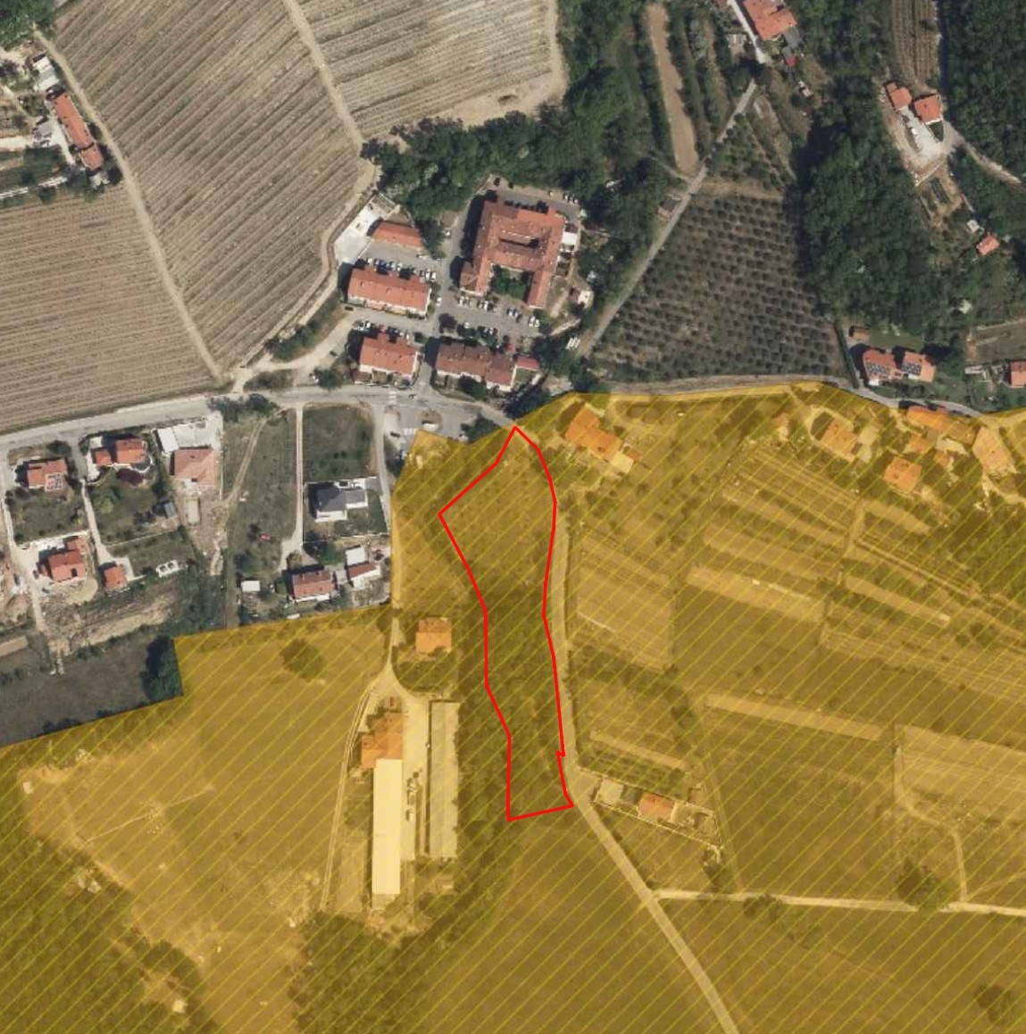
Slika: Prikaz območja OPPN na DOF z varovanimi območji (vir: https://www.naravovarstveni-atlas.si/web/profile.aspx?id=EPO@ZRSVNJ)

- POTREBNE INVESTICIJE V KOMUNALNO OPREMO IN DRUGO GOSPODARSKO JAVNO INFRASTRUKTURO TER DRUŽBENO INFRASTRUKTURO

  - POTREBNE INVESTICIJE V GOSPODARSKO JAVNO INFRASTRUKTURO

Ob obravnavanem območju poteka del javne gospodarske infrastrukture. Odvajanje meteornih in odpadnih vod ni urejeno. Prečno na območje poteka javni prostozračni elektro vod, ter nadzemni in podzemni telekomunikacijski vod. Na severnem delu območja se nahaja obstoječi javni vodovod.

Obstoječe komunalne, energetske in telekomunikacijske vode, ki se nahajajo v območju, je dopustno zaščititi, prestavljati, obnavljati, dograjevati in jim povečevati zmogljivost v skladu s prostorskimi in okoljskimi možnostmi ter ob upoštevanju veljavnih predpisov in pod pogojem, da so posegi v soglasju z njihovimi upravljavci.
Trase komunalnih vodov, objektov in naprav morajo biti medsebojno usklajene z upoštevanjem zadostnih medsebojnih odmikov in odmikov od ostalih naprav ali grajenih struktur.

PROMETNA UREDITEV
Vzdolž območja bo na novo predvidena pot, ki bo omogočala dostop do vseh objektov. Nov cestni priključek na to pot, bi bil zasnovan iz obstoječe občinske ceste na vzhodnem delu območja.

VODOVODNO OMREŽJE
Vzdolž območja bo na novo predvideno vodovodno omrežje, ki se bo priključevalo na javno vodovodno omrežje na severnem delu območja.

ELEKTRO OMREŽJE
Vzdolž območja bo na novo predviden električni podzemni vod, ki se bo priključeval na javno elektro omrežje na severnem delu območja.

ODVAJANJE METEORNIH IN ODPADNIH VOD
Na območju ni urejene javne kanalizacije, zato se za vsak objekt predvidi odvajanje in čiščenje odpadnih vod prek malih komunalnih čistilnih naprav (MKČN).

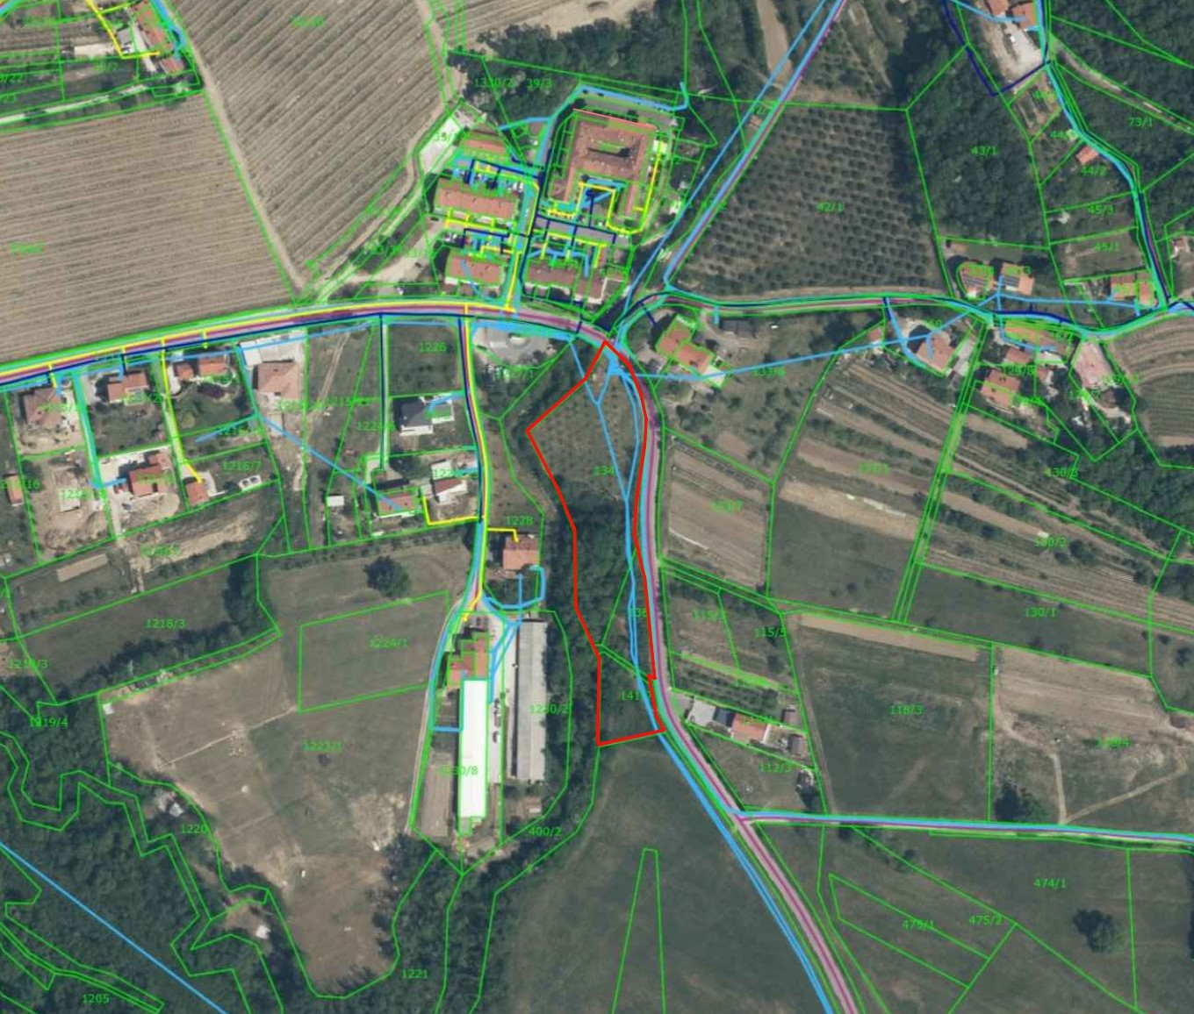
Slika: Prikaz območja OPPN na DOF s prikazom obstoječe gospodarske javne infrastrukture (vir: https://ipi.eprostor.gov.si/jv/)

  - POTREBNE INVESTICIJE V DRUŽBENO INFRASTRUKTURO
Načrtovano urejanje območja delno vpliva na družbeno infrastrukturo, v primeru, da bodo na novo načrtovanih parcelah gradili stavbe tudi mlade družine. V tem primeru je pričakovali spremembe potreb po dejavnostih vzgoje in izobraževanja.

- SODELOVANJE JAVNOSTI V POSTOPKU OPPN

Občina Nova Gorica bo kot pripravljavec postopka OPPN v skladu z veljavnimi predpisi zagotavljala vključevanje javnosti na javni predstavitvi, razgrnitvi, javni obravnavi ipd. Javnost se v postopek priprave in sprejema OPPN vključuje skladno z ZUreP-3.

- OKVIRNI ROKI ZA IZVEDBO PRIPRAVE IN SPREJEM SD OPPN TER Z NJIMI POVEZANIH INVESTICIJ

Postopek priprave OPPN bo potekal po predpisanem postopku skladno z določili veljavnih predpisov o prostorskem načrtovanju.

Faza/aktivnost | Rok izvedbe aktivnosti | Pristojnost
Pobuda za OPPN | Podana na občino | Izdelovalec
Pridobitev mnenje zavoda, pristojnega za ohranjanje narave, o verjetno pomembnih vplivih na varovana območja in o obveznosti izvedbe presoje sprejemljivosti na varovana območja | 30 dni | Zavod
Župan sprejme sklep o pripravi OPPN ter ga skupaj z mnenjema o obveznosti izvedbe presoj objavi v prostorskem informacijskem sistemu | 15 dni | Občina
Priprava osnutka OPPN | 30 dni | Izdelovalec
Občina objavi osnutek OPPN v prostorskem informacijskem sistemu | 30 dni | Občina
Nosilci urejanja prostora podajo mnenje | 30 dni | NUP
Dopolnjena osnutek OPPN | 30 dni | Izdelovalec
Občina objavi dopolnjen osnutek OPPN v prostorskem informacijskem sistemu. | 5 dni | Občina
Javna objava in javna razgrnitev dopolnjenega osnutka | 30 dni | Občina
Proučitev pripomb z javne razgrnitve in javne obravnave | 20 dni po zaključku javne razgrnitve | Izdelovalec
Potrditev stališč s sklepom | 5 dni | Občina
Priprava predloga OPPN | 30 dni po prejemu vseh dopolnjenih strokovnih podlag | Izdelovalec
Objava predloga OPPN in stališča do pripomb v informacijskem sistemu | 5 dni | Občina
Nosilci urejanja prostora podajo mnenje na predlog OPPN | 30 dni | NUP
Občina sprejme OPPN z odlokom in ga objavi v prostorskem informacijskem sistemu. | 30 dni | Občina

Zapisani roki so okvirni in se lahko spremenijo zaradi zahtev posameznih nosilcev urejanja prostora in drugih udeležencev v postopku priprave OPPN ter zaradi morebitnega postopka CPVO.

- NOSILCI UREJANJA PROSTORA

V postopek priprave in sprejema OPPN bodo vključeni naslednji nosilci urejanja prostora:
- Ministrstvo za okolje in prostor, Direktorat za prostor, graditev in stanovanja, Dunajska cesta 47, 1000 Ljubljana;
- Ministrstvo za kmetijstvo, gozdarstvo in prehrano, Direktorat za kmetijstvo, Dunajska cesta 22, 1000 Ljubljana;
- Zavod RS za varstvo narave, Tobačna ulica 5, 1000 Ljubljana
- Ministrstvo za okolje in prostor, Direkcija RS za vode, Urad za upravljanje z vodami, Sektor območja zgornje Save, Ulica Mirka Vadnova 5, 4000 Kranj
- Ministrstvo za okolje in prostor RS, Direktorat za okolje, Sektor za strateško presojo vplivov na okolje, Dunajska 48, Ljubljana.
- Ministrstvo za kulturo, Maistrova ulica 10, 1000 Ljubljana
- Ministrstvo za zdravje, Štefanova ulica 5, 1000 Ljubljana
- Ministrstvo za obrambo, Uprava RS za zaščito in reševanje, Vojkova cesta 61, 1000 Ljubljana
- Ministrstvo za okolje in prostor, Direkcija RS za vode, Urad za upravljanje z vodami, Sektor območja Soče, Cankarjeva 62, Nova Gorica;
- Zavod RS za varstvo narave, OE Nova Gorica, Delpinova 16, Nova Gorica;
- Zavod za varstvo kulturne dediščine, OE Nova Gorica, Delpinova 16, Nova Gorica;
- Mestna občina Nova Gorica, Oddelek za okolje, prostor in javno infrastrukturo, Trg Edvarda Kardelja 1, Nova Gorica;
- Vodovodi in kanalizacija Nova Gorica d.d., Cesta 25. junija 1b, Kromberk, Nova Gorica;
- Komunala Nova Gorica d.d., Cesta 25. junija 1, Nova Gorica;
- Elektro Primorska, Erjavčeva 22, Nova Gorica;
- Telekom Slovenije, PE Nova Gorica, Cesta 25. junija 1p, Nova Gorica;

V postopek se lahko vključijo tudi drugi nosilci urejanja prostora, če se v okviru postopka priprave ugotovi, da je potrebno njihovo mnenje o načrtovani prostorski ureditvi.

- PODATKI, STROKOVNE PODLAGE IN REŠITVE TER OBVEZNOSTI V ZVEZI S FINANCIRANJEM POSTOPKA OPPN

Podatke za pripravo OPPN posreduje Mestna občina Nova Gorica, delno pa jih pridobi načrtovalec iz javno dostopnih evidenc. Strokovne rešitve prostorske ureditve ter ostale strokovne podlage, vključno z geodetskim načrtom in drugimi strokovnimi podlagami, ki so obvezne pri pripravi OPPN, bo zagotovil in financiral investitor oz. pobudnik. Pobudnik bo financiral tudi pripravo OPPN ter izdelavo morebitnih strokovnih podlag, ki jih bodo zahtevali NUP v postopku priprave OPPN.

Za potrebe priprave OPPN bodo izdelane naslednje strokovne podlage:
- geodetski posnetek območja,
- idejne rešitve ureditve območja,
- elaborat ekonomike.

V kolikor bo v postopku priprave OPPN ugotovljeno, da je potrebno izdelati dodatne strokovne podlage oz. bodo njihovo izdelavo zahtevali pristojni nosilci urejanja prostora, bodo le-te opredeljene v nadaljnjih fazah priprave OPPN.

